Diagonales
Este año Karel ha decidido remodelar su casa. Para ello, quiere tu ayuda con algunas de las tareas que debe realizar.
Lo primero que quiere hacer es cambiar el diseño del piso de su sala dibujando diagonales en él. Estas diagonales salen de cada una de las cuatro esquinas de la habitación.

Problema
En un mundo rectangular, dibuja las diagonales que salen de cada una de las 4 esquinas. No debe quedar más de un zumbador en cada casilla.

Ejemplo

Entrada Salida
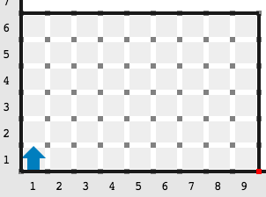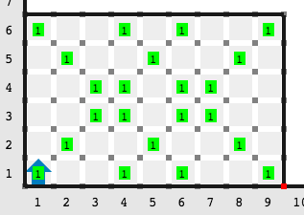

Consideraciones
- Karel inicia en la casilla inferior izquierda (1,1).
- Karel inicia orientado al norte.
- Karel tiene infinitos zumbadores en su mochila.
- No hay paredes además de las que delimitan el rectángulo.
- Las diagonales deben estar formadas por sólo un zumbador por casilla.
- No importa la posición ni orientación final de Karel.
- Los únicos zumbadores en el mundo deben ser los que forman las diagonales.

Multiplicar
Terminada la sala, Karel quiere saber el costo de los materiales que necesitará para la remodelación del resto de los cuartos de su casa. Para encontrarlo, Karel debe multiplicar el tamaño de cada cuarto por el precio del material.
Sin embargo, las multiplicaciones no son su fuerte y te ha pedido ayuda. Para simplificar la tarea, Karel ya preparó una tabla, donde puso el tamaño de cada cuarto en la fila 1, y el precio de cada material en la columna 1.
Ayuda a Karel multiplicando el tamaño de cada uno de los cuartos por el precio de cada uno de los materiales.

Problema
En la primera fila, a partir de la columna 2 hacia la derecha, habrá montones de zumbadores que representan el tamaño de cada uno de los cuartos. En la primer columna, a partir de la segunda fila hacia arriba, habrá montones de zumbadores que representan los precios de cada material.
Tu tarea es poner en cada casilla lo que tiene que pagar Karel por el material necesario para cada cuarto.
Esto lo obtienes al multiplicar el tamaño del cuarto de esa columna por el precio del material de esa fila.

Ejemplo

Entrada 1 Salida 1
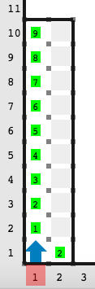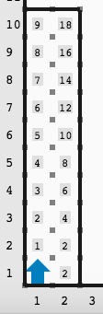

Entrada 2 Salida 2
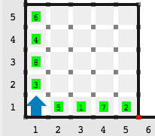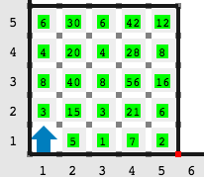

Consideraciones
- Karel empieza en la esquina inferior izquierda, en la casilla (1,1).
- Karel empieza orientado al norte.
- No hay zumbadores en la casilla (1,1).
- Karel tiene infinitos zumbadores en la mochila.
- No importa la orientación ni posición final de Karel.
- En el 50% de los casos solo habrá una columna.
- La tabla estará delimitada por paredes.
- Los montones de zumbadores van desde 1 hasta 99.
Escalera
Con las remodelaciones, Karel descubrió que debe arreglar la escalera de su casa pues está a punto de caerse. Para evitarlo es necesario construir un refuerzo adentro de ella.
Este refuerzo es un rectángulo de exactamente N zumbadores. La esquina de abajo a la izquierda del rectángulo debe estar en la casilla (1,1), y la esquina de arriba a la derecha debe estar en una esquina de alguno de los escalones de la escalera.
Karel tiene exactamente los N zumbadores en su mochila y debe utilizarlos todos.

Problema
Ayuda a Karel a dibujar el rectángulo de zumbadores utilizando únicamente un zumbador por casilla.

Ejemplo

Entrada Salida
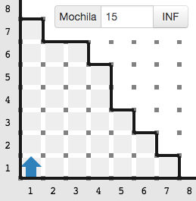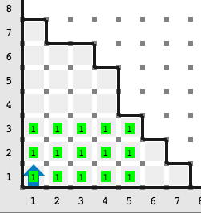

Consideraciones
- Karel inicia en la casilla inferior izquierda (1,1).
- Karel inicia orientado al norte.
- Los escalones de la escalera pueden ser de diferentes tamaños.
- No importa la orientación ni posición final de Karel.
- Solo hay una forma de construir el rectángulo con N zumbadores.
- El rectángulo debe ser formado por montones de 1 zumbador.

Espiral
Para terminar las remodelaciones, Karel quiere plantar un jardín de flores en su patio, pero está intentando que las flores estén sembradas en forma de espiral. Sin embargo, al ser una tarea tan cansada, Karel se quedó dormido a la mitad del día y cuando despertó no recordaba si debía continuar sembrando hacia el centro de la espiral, o hacia afuera.

Problema
Ayuda a Karel orientándolo hacia el norte si iba caminando hacia afuera de la espiral, o hacia el sur si iba caminando hacia el centro de ella.

Ejemplos

Entrada 1 Salida 1
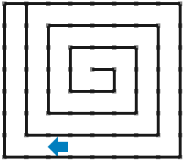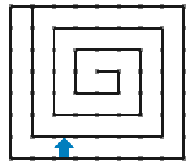

Entrada 2 Salida 2
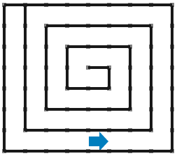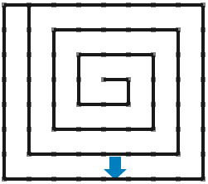

Consideraciones
- La posición inicial de Karel es desconocida.
- Karel siempre inicia dentro de la espiral.
- Para el 30% de los casos de prueba Karel tiene infinitos zumbadores en la mochila.
- Para el 70% restante Karel no tiene zumbadores en la mochila.
- La espiral siempre será de ancho 1.
- El único espacio entre las paredes de la espiral es el pasillo por el que Karel puede pasar.
- Todos los casos están agrupados en pares.
- Solamente se evaluará la orientación final de Karel.
- La posición final de Karel no importa.
- La espiral no es necesariamente cuadrada.

